Зміст

Вживання іменників у прямому і переносному значеннях._____________1

Спостереження за влучним уживанням
іменників-синонімів, іменників-антонімів у тексті,
розмірковування про їх роль. Вибір з даних слів тих, що найбільше відповідають темі і типу висловлювання. Вправи на заміну в тексті недоречних лексичних повторів._______________________________5

Узагальнення знань з теми «Частини мови. Іменник»._______________13

Вживання дієслів у переносному значенні. Спостереження за влучним добором дієслів автором тексту для змалювання подій, явищ.__________16

Майбутній час дієслова. Розпізнавання дієслів майбутнього часу у тексті. Використання їх у власних висловлюваннях.______________________19

Узагальнення знань з теми «Дієслово».__________________________23

У навчально-методичний посібник вміщені вправи і завдання з курсу української мови 3–го класу. Усі завдання розроблені автором у відповідності з державними вимогами до рівня навчальних досягнень учнів діючої програми для середньої загальноосвітньої школи. 1 – 4 класи. (К.: Початкова школа, 2006.)

На допомогу вчителям початкових класів

Тема уроку. Вживання іменників у прямому і переносному значеннях.

Завдання 1. Прочитай – усміхнись.
Котик гнався за мишкою, але та встигла сховатися у нірці. Котик підійшов до схованки і загавкав. Здивувалася мишка: котик – і гавкає? Визирнула з нірки, а котик – хап! – і з’їв її. Потім облизнувся і занявчав:
- Як добре знати іноземну мову!

Завдання 2.Прочитай уривок із казки. Які слова треба вставити замість питань? До яких частин мови вони належать?
… А котики вербові відповіли:
- Нам холодно, бо хмаринка заховала сонечко. Вітерець налетів і (що зробив?)… хмаринку - витівницю. Навкруги стало радісно. Лагідне (що?) … щедро дарувало своє (яке?)… проміння.

Завдання 3. Знайди слова вжиті в переносному значенні.
Жила одна мишка. Вона дуже любила ходити у лабораторію. Там вчений трудився над створенням комп'ютера. Мишка була допитлива, та кругом пхала свого носика. Сіренька хотіла допомогти професору створити нове відкриття. Одного разу вона зустріла чаклунку, яка пообіцяла виконати її бажання. Мишеня хотіло стати у пригоді професору. Чаклунка сказала, що треба пробратися до комп'ютера, і там її бажання здійсняться. Мишка все так і зробила, як сказала чаклунка. Як тільки вона опинилася біля комп'ютера, фея застосувала свої чари і мишка обернулася на комп'ютерну мишку! Тепер не можна уявити жодного комп'ютера без цієї маленької помічниці!

Завдання 4. Прочитай. Склади і запиши речення із виділеними словами.
Чайка – великий бойовий довбаний човен запорозьких козаків, обшитий ззовні очеретом для кращої плавучості.
Чайки і байдаки спускали,
гармати риштували,
з широкого гирла дніпровського випливали…
Тарас Шевченко
Чайка – водоплавний птах, що оселяється і живе біля водоймищ.
Хочеш - вір, а хоч – не вір:
в чайки шапка набакир,
бо носила чайка сіно,
обросилась по коліна;
збило сіно шапку чайці,
натрусилось у сап’янці, -
так зате дітки чаїні
не в болоті сплять, а в сіні.
Михайло Стельмах
Корабель – морське судно.
«Корабель пустелі» - верблюд.

Тема уроку. Спостереження за влучним уживанням іменників-синонімів, іменників-антонімів у тексті, розмірковування про їх роль. Вибір з даних слів тих, що найбільше відповідають темі і типу висловлювання. Вправи на заміну в тексті недоречних лексичних повторів.

Завдання 1. Прочитай, покажи рухами дії вітру.
Фізкультхвилинка зі словами-синонімами
Вітер
Вітер — рух повітря в горизонтальному напрямку. Вітровій, легіт, легковій, зефір, вітрисько, буря, бриз, суховій, степовик, буревій, поземка, сіверко.
От і осінь наступила,
Розпускає вітер крила.
Рве листочки легковій.
Гне дерева буревій.
Вихор крутиться з пісочком.
А зефір несе листочки.
Бриз на березі морськім
Заганяє всіх у дім.
А як сіверко задме,
То зима нас не мине.

Дощ
Дощ — дощовиця, хляпавка, злива, хлющ, залива, проливень, хвища, мжичка.
Хмарка сонечко ховає,
Дощ легенький накрапає.
Чорна хмара десь взялася,
Раптом злива почалася,
І вода все заливає,
Дощовиця не вгаває.
Ливень, проливень повсюди
І не можуть вийти люди.
А як проминуло літо,
Хлющ холодний ллє сердито,
Хляпавка співа пісень,
Мжичка сіє кожен день.
Ось такий прогноз погоди —
Не буває без негоди.

Запишіть з пам’яті синоніми до слова дощ.

Ми часу не марнували,
А синоніми вивчали.
Щоб була у всіх чудова,
Повсякденна наша мова.
Знає це давно вже люд –
З нас людину робить труд.
Як бажання є й охота —
Справжня робиться робота.
Бо ні ложки, ані таці
Не зробити нам без праці.

Завдання 2. Випишіть парами іменники-антоніми.
От антонім — дивна річ!
День пройшов — настала ніч.
І завжди отак було,
Що на холод є тепло.
Чуєте про це щодня,
Що на правду є брехня.
А на світло — темнота,
Є на мудрість — простота.
На війну є добрий мир,
Є рівнини серед гір.
Грішниця є і свята.
А на зло є доброта
І від слів цих ми залежні —
Значення в них — протилежні.
Нам їх добре треба знати,
Щоб в житті хорошим стати.
Надія Красоткіна
Завдання 3. Прочитай казку. Знайди слова із протилежним значенням.

Казка про День, Вечір і Ніч
Якось Вечір підгледів, як День обмащував солодким медом велике гаряче Сонце, щоб воно не потріскалося і не розламалося. Коли він зустрівся з Ніччю, то про все їй розповів. А Ніч, як тільки прийшов її час, взяла глечик з густою сметаною і побігла обмастити нею Місяць. Вона так поспішала, що краплинки сметани витікали з глечика і застигали на чорному небі – вони ставали маленькими білими зорями. Ніч облила Місяць сметаною. Він примружив очі, а вона задоволено посміхнулась і ліниво простяглася по землі. Підморгнула старому дідові Сну, що проїжджав повз неї на сивому коні, шукаючи собі нічного притулку. За ним дріботіло безліч маленьких делікатних снів, які розходилися хто куди з надією зустрітися коли настане Ранок.
Богдана Микита
Завдання 4. Спиши. Заміни в тексті лексичні повтори.

Пернаті гості
Чудове деревце горобини. А як його прикрасили, ніби новорічну ялинку, червоногруді снігурі! (Снігурі) обсипали його ягідками ласують. До чого ж (снігурі) красиві! Це наші зимові гості. (Снігурі) називають північними папугами. (Снігурі) прилетіли з далекої півночі, щоб тут перебути зиму. Бо там вона сувора, люта. А вже в лютому, на початку березня потрохи посуватимуться (снігурі) до себе додому, аж під самісіньку тундру.
За Оксаною Копиленко

Завдання 5.

Гра «Гронування».
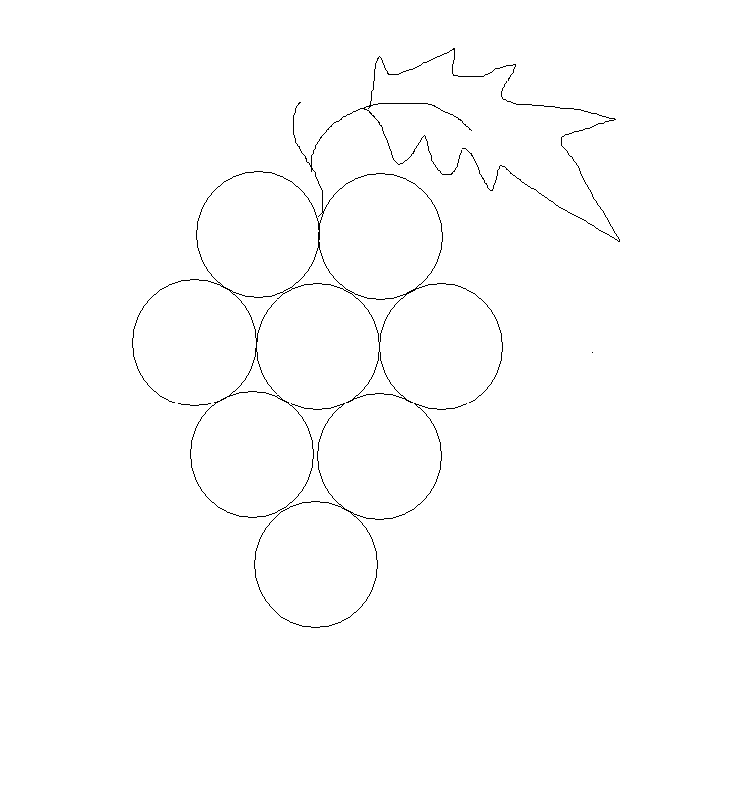Добери синоніми до слів:
Ліс, хурделиця, ураган

Тема уроку. Узагальнення знань з теми «Частини мови. Іменник».

Завдання 1. Прочитай текст. Підкресли власні іменники.

В Україні вважаються найвищими Карпатські гори. Вершина Карпат – Говерла. Її знають усі українці.
Знаменита і Тарасова гора в Каневі. На ній поховано Тараса Шевченка.
На Володимирській горі в Києві стоїть пам’ятник князеві Володимиру.

Завдання 2. Прочитай іменники. Встав пропущені букви.
З__мля, оз__ро, л__сиця, к__шеня, л__сток, в__рба, д__ректор, д__тина, ст.__бло.
Завдання 3. Зміни закінчення іменників. Добери заголовок.

__________________

Прийшла зима. Мороз постукує по (дерево)________, аж падає сріблястий іній. На (кущ)______ глоду порозвішував він тонке мереживо, на (гілка)______ черемхи – рядки намиста. А зелені сосни стоять по коліно в (сніг)______. Дрімають під (сніг)______ клени та липи, граби та дуби, мріючи про (весна)______.

Завдання 4. Склади словосполучення, змінюючи закінчення іменників. При потребі використовуй прийменники.

Їхати, шосе - _______________
Спускатися, гора - __________________
Зустрітися, мама - ____________
Малюють, олівець - ____________
Читати, газета - ____________
Відпочивати, ліс - _______________

Тема уроку. Вживання дієслів у переносному значенні. Спостереження за влучним добором дієслів автором тексту для змалювання подій, явищ.

Завдання 1. Розглянь малюнок і прочитай текст. Які букви пропущено?

Звідки прийшла твоя біла сорочка?
Твоя біла сорочка прийшла з поля. Он лан голубіє. Високі пол…ві рослини одна біля одної виструнчились. З низу до верху обсипані дрібнен…ким листям. А вгорі – як блакитні зірочки – квіти. Довго в небо дивилис…, усі кол…ри звідти собі забрали. Л…н цвіте. Так і твоя сорочка цвіла і росла тут.
(За Галиною Демченко)
Завдання 2. Прочитай початок казки.

То тут, то там між пухнастих ялиць вишикувалися маслюки.
- Добри… - хотів був привітатися до них їжак.
А гриби злякалися і поскидали на голови хто листочка сухого, а хто пучок глиці. Їжак і з того боку, і з цього зазирає – нема грибів. «Порозбігалися», - думає собі… .
А гриби… .
(За Юрієм Старостенком)
Продовж казку, добери заголовок.

Завдання 3. За початком основної частини напиши твір-розповідь.
… Вся дорога сміялася до сонечка золотими кульбабками. Дівчинка йшла босими ногами по м’якому килиму, полохаючи роботящих бджіл, що обціловували кожне золоте сонечко. Вона аж світилася на сонці від радісного сприйняття весняного ранку. За М. Магерою

Назви дієслова, вжиті в переносному значенні.

Тема уроку. Майбутній час дієслова. Розпізнавання дієслів майбутнього часу у тексті. Використання їх у власних висловлюваннях.

Завдання 1. Запиши вірш з пам’яті.
Буду я навчатись мови золотої…
У трави-веснянкии, у гори крутої,
В потічка веселого, що постане річкою,
В пагінця зеленого, що зросте смерічкою
Андрій Малишко

Завдання 2. Поміркуй і поясни, як ти розумієш прислів’я і приказки.

Згаяного часу і конем не наздоженеш.
Що посієш – те й пожнеш.
Не розхвалюй сам себе, нехай тебе інші похвалять.
Посієш вчасно – вродить рясно

Завдання 3. Спиши, підкресли дієслова. Визнач їх час.

Туманець
Казка
Рано-вранці, коли ще всі діти спатимуть, тихесенько вийде зі своєї схованки на леваді Туманець. Позіхне потягнеться, а потім візьме голубу лієчку і вирушить на городи. Усіх городніх мешканців Туманець обійде, оббризкає росяницею.
За Василем Чухлібом

Завдання 4.
Веселкова гра-квест
Уяви собі що на небі зникла веселка. А нам так хочеться щоб вона була. З чого можна зробити веселку? За найдотепнішу відповідь - дружні оплески.

Завдання 5. Прочитай, випиши дієслова, визнач їх час.

Паска
Мама і донечка з ранку самого
Разом молилися щиро до Бога,
Потім на кухні трудились щосили, -
Тісто на паску старанно місили.

Пасочка вийшла пухка і рум’яна,
Скоро вже світлий Великдень настане.
В церкві освятимо паску на свято,
Будемо нею усіх частувати.

І прославляти воскреслого Бога.
Буде всім радісно й світло від того.
Леся Медик-Яремчук

Тема уроку. Узагальнення знань
з теми «Дієслово».

Завдання 1. Від дієслів теперішнього часу утвори дієслова минулого часу.

Ловить - __________________
Рубає - ____________________
Співає - ___________________
Працює - __________________

Завдання 2. Прочитай текст. Підкресли дієслова, надпиши час.

На шкільній ділянці діти сіють моркву й горох. Улітку вони прополюють грядки. Виросте морква, поспіє горох. Діти зберуть урожай. Вони побачать результати своєї праці.
Завдання 3. До поданих дієслів добери антоніми.

Накривати –
Зайти –
Зав’язати –
Відчиняти –
Роззутися –
Згорнути –

Завдання 4. Прочитай, встав пропущені дієслова.
Розмовляючи, ___________ у вічі того, до кого___________.
Під час розмови___________ руками, __________надто швидко.
Пам’ятай! Культура мовлення__________ про рівень твоєї вихованості.
Слова для довідок: дивись, не розмахуй, не говори, свідчить, звертаєшся.

Завдання 5. До кожного іменника добери кілька дієслів.

Листя (що робить?)__________________
Птахи (що роблять?)___________________
Сонечко (що робить?)__________________

